令和４年度 認知症介護基礎研修 研修会場
受講方法（Ｂ）：会場集合、端末貸出による受講の場合
住所：〒220-0004 神奈川県横浜市西区北幸1-11-15
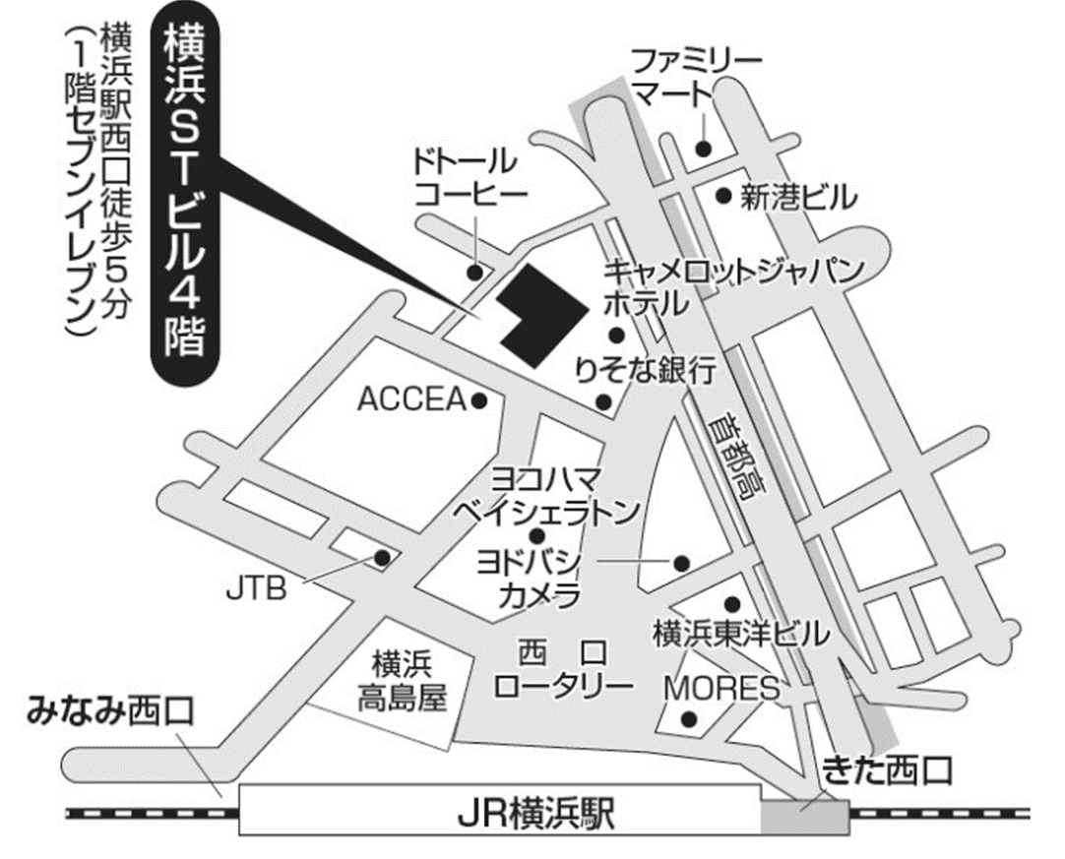
17

高階層用エレベーターと低階層用エレベーターに分かれています。
1階正面入口から入った場合は奥の高階層エレベーターをご利用ください。

(株)日本教育クリエイト 三幸福祉カレッジ東京支社
ホームページ：https://www.sanko-fukushi.com
フリーコール：０１２０－２９４－３５０
（営業時間 平日8:50～18:00）

